**Федеральное государственное образовательное бюджетное учреждение  
высшего образования  
«Финансовый университет при Правительстве РФ»**

**КОЛЛЕДЖ ИНФОРМАТИКИ И ПРОГРАММИРОВАНИЯ**

**ОТЧЕТ О ВЫПОЛНЕНИИ ПРАКТИЧЕСКОЙ РАБОТЫ № 5**

**тема: «Обработка одномерных массивов в Си»**

**по УП.01.01 Учебная практика по программированию**

**специальности 09.02.03 Программирование в компьютерных системах**

Студент: Зайцев Н.В.

Группы: 2ПКС-116

Дата: 21 февраля 2018 года

Преподаватель: ________________/*Пестов А.И./*

Оценка: __________________

Дата: ____________________

Москва 2018

*Вариант №11:*

1. Сформируйте и выведите на экран массив из **n** элементов, где каждый элемент массива, начиная с третьего, равен произведению двух предыдущих и его порядкового номера, первые два элемента задаются с клавиатуры.

**Задание 1**

Блок-схема:

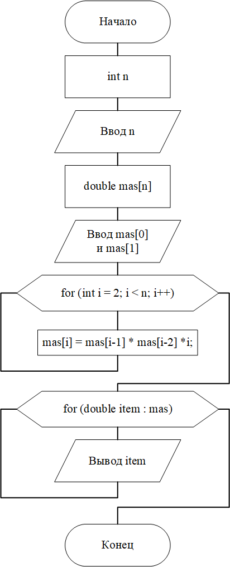

Ниже представлен код программы на Cи:

void zad1(){  
 int n;  
 cout << "Введите размер массива: ";  
 cin >> n;  
 double mas[n];  
 cout << "Введите 1-й элемент массива: ";  
 cin >> mas[0];  
 cout << "Введите 2-й элемент массива: ";  
 cin >> mas[1];  
 for (int i = 2; i < n; i++){  
 mas[i] = mas[i-1] * mas[i-2] *i;  
 }  
 cout << "Сформированный массив" << endl;  
 for(double item : mas){  
 cout << item << endl;  
 }  
}

Ниже представлен скриншот результатов работы программы:

